TUẦN 9
TỰ NHIÊN VÀ XÃ HỘI
Bài 08: GIỮVỆ SINH TRƯỜNG HỌC(T1)
I. YÊU CẦU CẦN ĐẠT:
1. Năng lực đặc thù: Sau khi học, học sinh sẽ:
- Nêu được các việc làm để giữ vệ sinh trường học.
- Đánh giá được việc giữ vệ sinh trường học của HS.
2. Năng lực chung.
- Năng lực tự chủ, tự học: Có biểu hiện chú ý học tập, tự giác tìm hiểu bài để hoàn thành tốt nội dung tiết học.
- Năng lực giải quyết vấn đề và sáng tạo: Có biểu hiện tích cực, sáng tạo trong các hoạt động học tập, trò chơi, vận dụng.
- Năng lực giao tiếp và hợp tác: Có biểu hiện tích cực, sôi nổi và nhiệt tình trong hoạt động nhóm. Có khả năng trình bày, thuyết trình… trong các hoạt động học tập.
3. Phẩm chất.
- Phẩm chất nhân ái:Có ý thức giữ gìn và làm một số việc phù hợp để giữ vệ sinh trường học và khu vực xung quanh trường.
- Phẩm chất chăm chỉ: Có tinh thần chăm chỉ học tập, luôn tự giác tìm hiểu bài.
- Phẩm chất trách nhiệm: Giữ trật tự, biết lắng nghe, học tập nghiêm túc.
II. ĐỒ DÙNG DẠY HỌC
- Kế hoạch bài dạy, bài giảng Power point.
- SGK và các thiết bị, học liệu phụ vụ cho tiết dạy.

III. HOẠT ĐỘNG DẠY HỌC
Hoạt động của giáo viên |  |  | Hoạt động của học sinh
1. Khởi động:
- Mục tiêu:
+ Tạo không khí vui vẻ, khấn khởi trước giờ học.
+ Kiểm tra kiến thức đã học của học sinh ở bài trước.
- Cách tiến hành:
- GV tổ chức trò chơi “Sạch hay chưa sạch?” GV cho HS chơi theo cặp đôi một bạn hỏi một bạn trả lời theo tình hình thực tế của trường mình.  VD: + Một bạn hỏi: Sân trường của chúng ta sạch hay chưa sạch.  + Một bạn trả lời: Sân trường của chúng ta sạch rồi.  - GV Nhận xét, tuyên dương.  - GV dẫn dắt vào bài mới |  |  | - HS lắng nghe luật chơi.  - Học sinh tham gia chơi:  - HS lắng nghe
2. Khám phá:
- Mục tiêu:
+ Nêu được những việc làm để giữ vệ sinh trong trường học và khu vực xung quanh.
- Cách tiến hành:
Hoạt động 1.Một số việc làm để giữ vệ sinh trường học. (làm việc nhóm 2 )  - GV mời HS đọc yêu cầu đề bài.  - GV chia sẻ bức tranh và nêu câu hỏi. Sau đó mời học sinh thảo luận nhóm 2, quan sát và trình bày kết quả.  + Các bạn trong những hình dưới đây đang làm gì?Ở đâu?  + Những việc làm đó có tác dụng gì?  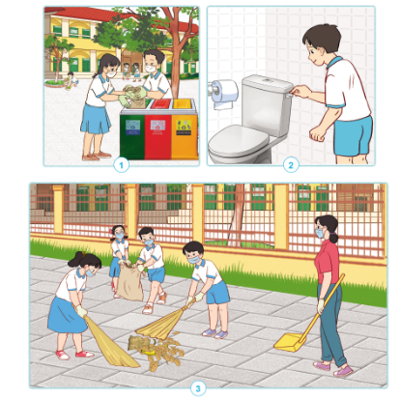  - GV mời các nhóm khác nhận xét.  - GV nhận xét chung, tuyên dương. |  |  | - 1 Học sinh đọc yêu cầu bài  - Học sinh chia nhóm 2, đọc yêu cầu bài và tiến hành thảo luận.  - Đại diện các nhóm trình bày:  + Hình 1: - Một số bạn đang nhặt rác.Hai bạn đang cho rác vào thùng rác ở sân trường.  -Tác dụng: Giữ sạch sân trường.  + Hình 2: - Một bạn đang xả nước sau khi đi vệ sinh.  -Tác dụng: Giữ sạch nhà vệ sinh.  + Hình 3: - GV và một nhóm HS đang quét rác và chuẩn bị hót rác.  -Tác dụng: Giữ sạch xung quanh trường.  - Đại diện các nhóm nhận xét.  - Lắng nghe rút kinh nghiệm.
3. Luyện tập:
- Mục tiêu:
+ Nêu được những việc em và các bạn đã làm để giữ vệ sinh trường học.
- Cách tiến hành:
Hoạt động 2.Liên hệ thực tế về việc làm của HS để giữ vệ sinh trường học.( làm việc cả lớp).  * GV mời HS đọc yêu cầu câu hỏi số 1.  - GV nêu câu hỏi, sau đó mời học sinh liên hệ thực tế các việc làm của bản thânđể giữ vệ sinh trường học.Liên hệ và trình bày kết quả.  + Em và các bạn đã làm gì để vệ sinh trường học?  - GV mời các HS khác nhận xét.  - GV nhận xét chung, tuyên dương.  * GV mời HS đọc yêu cầu câu hỏi số 2.  - GV yêu cầu HS thực hiện câu hỏi số 2 vào VBT.  - GV chia sẻ bài tập và nêu câu hỏi. Sau đó mời học sinh quan sát và trình bày kết quả.  + Hãy tự đánh giá việc giữ vệ sinh trường học của em theo gợi ý dưới đây.  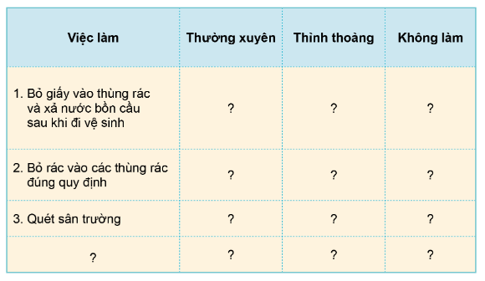  - GV mời các HS khác nhận xét.  - GV nhận xét chung, tuyên dương.  - GV yêu cầu HS ghi lại phần đánh giá đúng vào VBT.  * GV mời HS đọc yêu cầu câu hỏi số 3.  - GV nêu câu hỏi sau đó mời học sinh suy nghĩ và trình bày.  + Em cần thay đổi gì để thực hiện việc giữ vệ sinh trường học?  - GV mời các HS khác nhận xét.  - GV nhận xét chung, tuyên dương. |  | - 1 Học sinh đọc yêu cầu.  - Học sinh đọc yêu cầu bài và  trình bày:  + Những việc làm em và các bạn đã làm để giữ vệ sinh trường học:  • Vứt rác đúng nơi quy định.  • Không khạc nhổ bừa bãi.  • Không dẫm lên cây cỏ, hoa xung quanh khuôn viên trường.  • Tổng vệ sinh trường học thường xuyên.  • Không khắc, vẽ lên thân cây.  • Lau bàn ghế và bảng học trong lớp học hàng ngày.  - HS nhận xét ý kiến của bạn.  - Lắng nghe rút kinh nghiệm.  - 1 Học sinh đọc yêu cầu.  - HS thực hiện lấy VBT.  - Cả lớp quan sátvà trả lời:  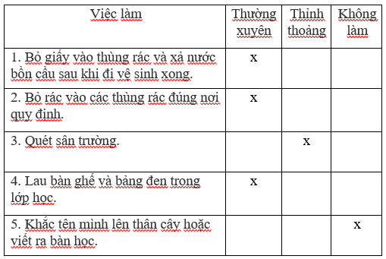  - HS nhận xét ý kiến của bạn.  - Lắng nghe rút kinh nghiệm.  - HS thực hiện.  - 1 Học sinh đọc yêu cầu.  - HS suy nghĩ và chia sẻ câu trả lời của mình.  + Em cần thực hiện các việc giữ vê sinh trường học thường xuyên hơn.  - HS nhận xét ý kiến của bạn.  - Lắng nghe rút kinh nghiệm.
4. Vận dụng.
- Mục tiêu:
+ Củng cố những kiến thức đã học trong tiết học để học sinh khắc sâu nội dung.
+ Vận dụng kiến thức đã học vào thực tiễn.
+ Tạo không khí vui vẻ, hào hứng, lưu luyến sau khi học sinh bài học.
- Cách tiến hành:
- GV cho HS chia sẻ những việc nên và không nên làm để thực hiện việc giữ vệ sinh trường học.  - GV nhắc nhở HS từ việc giữ vệ sinh trường học liên hệ thực tế tới giữ vệ sinh nơi em đang sinh sống.  - GV yêu cầu HS chuẩn bị những dụng cụ cần thiết khi làm vệ sinh như hình trong mục “chuẩn bị” trang 39 SGK để phục vụ cho tiết học sau. | - HS chia sẻ theo suy nghĩ của bản thân.  + Những việc HS nên làm: nhặt rác bỏ vào thùng rác nếu thấy, thường xuyên quét dọn lớp, lau chùi dọn dẹp lớp ngăn nắp, sạch sẽ,..  + Những việc HS không nên làm: không vứt rác bừa bãi, không tham gia các hoạt động vệ sinh của trường lớp,...  - HS lắng nghe và liên hệ thực tế.  - HS về nhà chuẩn bị.
IV. ĐIỀU CHỈNH SAU BÀI DẠY:
……………………………………………………………………………………….......
…………………………………………………………………………………………...

